GIT

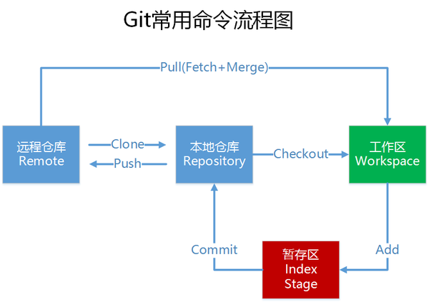

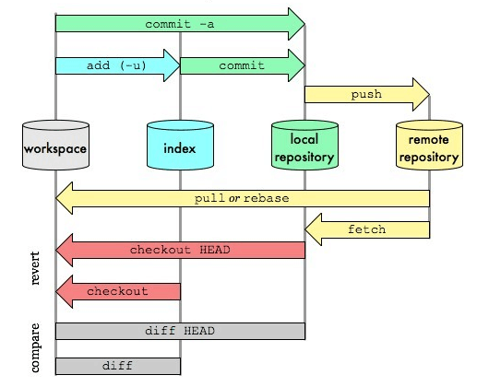

* **workspace**: 本地的工作目录。（记作A）
* **index**：缓存区域，临时保存本地改动。（记作B）
* **local repository**: 本地仓库，只想最后一次提交HEAD。（记作C）
* **remote repository**：远程仓库。（记作D）

以下所有的命令的功能说明，都采用上述的标记的A、B、C、D的方式来阐述。

*初始化*

* git init //创建
* git clone /path/to/repository //检出
* git config --global user.email "you@example.com" //配置email
* git config --global user.name "Name" //配置用户名

*操作*

* git add <file> // 文件添加，A → B
* git add . // 所有文件添加，A → B
* git commit -m "代码提交信息" //文件提交，B → C
* git commit --amend //与上次commit合并, *B → C
* git push origin master //推送至master分支, C → D
* git pull //更新本地仓库至最新改动， D → A
* git fetch //抓取远程仓库更新， D → C
* git log //查看提交记录
* git status //查看修改状态
* git diff//查看详细修改内容
* git show//显示某次提交的内容

*撤销操作*

* git reset <file>//某个文件索引会回滚到最后一次提交， C → B
* git reset//索引会回滚到最后一次提交， C → B
* git reset --hard // 索引会回滚到最后一次提交， C → B → A
* git checkout // 从index复制到workspace， B → A
* git checkout -- files // 文件从index复制到workspace， B → A
* git checkout HEAD -- files // 文件从local repository复制到workspace， C → A

*分支相关*

* git checkout -b branch_name //创建名叫“branch_name”的分支，并切换过去
* git checkout master //切换回主分支
* git branch -d branch_name // 删除名叫“branch_name”的分支
* git push origin branch_name //推送分支到远端仓库
* git merge branch_name // 合并分支branch_name到当前分支(如master)
* git rebase //衍合，线性化的自动， D → A

*冲突处理*

* git diff //对比workspace与index
* git diff HEAD //对于workspace与最后一次commit
* git diff <source_branch> <target_branch> //对比差异
* git add <filename> //修改完冲突，需要add以标记合并成功

*其他*

* gitk //开灯图形化git
* git config color.ui true //彩色的 git 输出
* git config format.pretty oneline //显示历史记录时，每个提交的信息只显示一行
* git add -i //交互式添加文件到暂存区